人文社會學院講座
雕刻思想的巨石----

講題：宗教小說舉隅
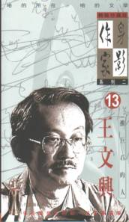
1939年生於福州。
1946年，舉家遷來台灣，住東港。
1951年入師大附中就學。


1958年考取台大外文系，
大學三年級時，
與友人創組「現代文學」雜誌。

1963年赴美愛荷華大學
小說創作班就讀，獲藝術碩士學位。
1965年回國，任教於台灣大學外文系，
教授小說課程。

1966年開始寫作長篇小說「家變」，
直至1973年才正式出版，
發表後造成軒然大波。
「家變」描寫一個現代知識份子
在成長期間所遭遇的精神衝突，
檢討家庭和社會的問題。
1974年開始寫作長篇「背海的人」，
上下冊的出版相距16年，
再次引起文壇矚目！
關於《家變》：
「描寫父子之間的矛盾、相剋和衝突，在資本主義生活方式裡的家庭的瓦解…不過這篇小說帶來的最大刺激，在於那『文學創新』。為了表現小說中設定的情況，反映那微妙的心理起伏，作者不惜用自創一體的文具，已完全否棄傳統文字秩序的文字去描寫。」〈葉石濤〉

~~~「父親代表一個家庭裡的父親，也可以象徵『一個文化上的傳統』！」
~~~王 文 興
‧地點：慈濟大學250 B 演藝廳（一樓圖書館旁）
‧時間：2005 / 12 / 09（週五） 下午1：30 ~ 3：30

